V. MĚŘENÍ

A) MĚŘENÍ DÉLKY

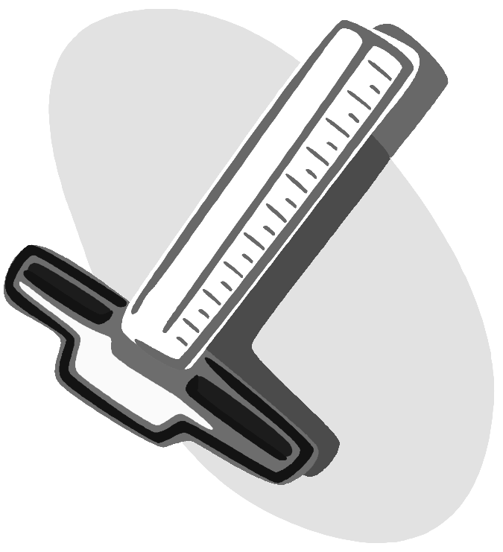
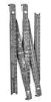
1) Prohlédni si MĚŘIDLA DÉLKY a dopiš k nim jejich názvy.

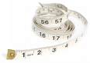

2) Doplň tabulku: JEDNOTKY DÉLKY
název | značka | Co měříme?
milimetr
 | cm
 |  | Používá se málo.
 | m
 |  | Kolik ujelo auto.

3) Vybarvi různými pastelkami stejnou délku.
1 cm | 10 cm | 1000 mm
1 dm | 100 cm | 10000 cm
1 m | 1000 m | 10 dm
1 km | 10 mm | 100 mm

4) Nakresli sebe s roztaženýma rukama.Ve dvojicích změř své tělo a zapiš.
 | JÁ | …
VÝŠKA:
DÉLKA PAŽE:
DÉLKA CHODIDLA
OBVOD PASU:
ŠÍŘKA KRKU:

5) Napiš co nejvíce lidských činností, při kterých je důležitá DÉLKA,HLOUBKA,ŠÍŘKA nebo VZDÁLENOST.
__________________________________________________________________________________________________________________________________________________________________________________________________________________

B) MĚŘENÍ HMOTNOSTI

6) K názvům MĚŘIDEL HMOTNOSTI nalep jejich obrázky.

VÁHY MISKOVÉ KUCHYŇSKÁ VÁHA

OSOBNÍ VÁHA OBCHODNICKÁ VÁHA

7) Doplň tabulku: JEDNOTKY HMOTNOSTI
název | značka | Co měříme?
 | g
 | dkg
 | kg
 | t

8) Doplň >< =

1 kg ___ 100 g 1t ___ 1000 kg
1 kg ___ 1000 g 1t ___ 100 kg
1 kg ___ 10000 g 1t ___ 10000 kg
9) Zjisti hmotnost své aktovky a nejméně 5 předmětů, které v aktovce nosíš.

předmět | hmotnost | předmět | hmotnost
aktovka

10) Prohlédni si obrázky zvířat a zkus odhadnout jejich hmotnost.

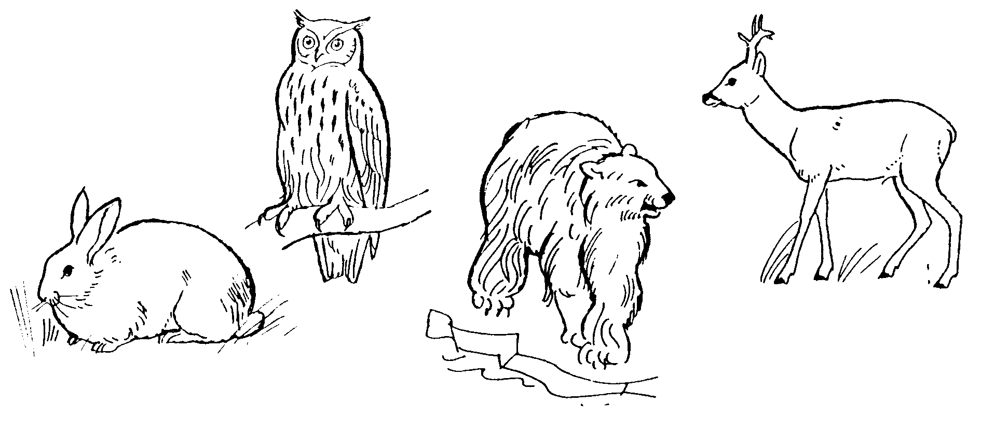

C) MĚŘENÍ OBJEMU
11) Nakresli a pojmenuj MĚŘIDLA OBJEMU.

12) Doplň tabulku: JEDNOTKY OBJEMU
název | značka | Co měříme?
 |  | kapky do očí, léky
 |  | nápoje, benzín
 |  | voda v bazéně

13) Doplň správné číslo.
1 l = ______ ml 1 hl = _____ l

14) Spoj, co k sobě patří.

Objem KAPALNÝCH látek změřím tak,  že … | … plyn opatrně pouštím pod vodou do kádinky plné vody a zjistím, kolik je v ní vzduchu.
Objem PEVNÝCH látek změřím tak,  že … | … je naliji do odměrného válce nebo kádinky a zjistím, jaký mají objem.
Objem PLYNNÝCH látek změřím tak,  že … | … je přivážu na provázek, spustím do kádinky nebo odměrného válce s vodou a spočítám, o kolik se zvedla hladina.

15) Zjisti, jaký objem mají tyto nádoby …
Kelímek od jogurtu |  | Hrnek na čaj
Zavařovací sklenice malá |  | Láhev na víno
Zavařovací sklenice velká |  | Polévková lžíce
Láhev s minerálkou |  | Krabička od fruka
16) Vybarvi různými barvami, které věci kupujeme v jednotkách DÉLKY HMOTNOSTI OBJEMU
5

MLÉKO | MOUKA | PROVAZ | KOFOLA
STUHA | SIRUP | ŠTĚRK | DŽUS
OCET | PIVO | KEČUP | UHLÍ
MASO | BENZÍN | SALÁM | DRÁT
LÁTKA | PÍSEK | SÝR | NAFTA
VODA | KRAJKA | OLEJ | JABLKA

17) Porovnej hmotnost a objem některých KAPALIN.

 | OBJEM | HMOTNOST | 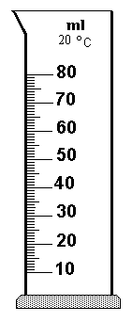
VODA
OLEJ
MED
18) Nakresli do odměrného válce,
jak bude vypadat, když do něj
vlijeme med, vodu a olej.

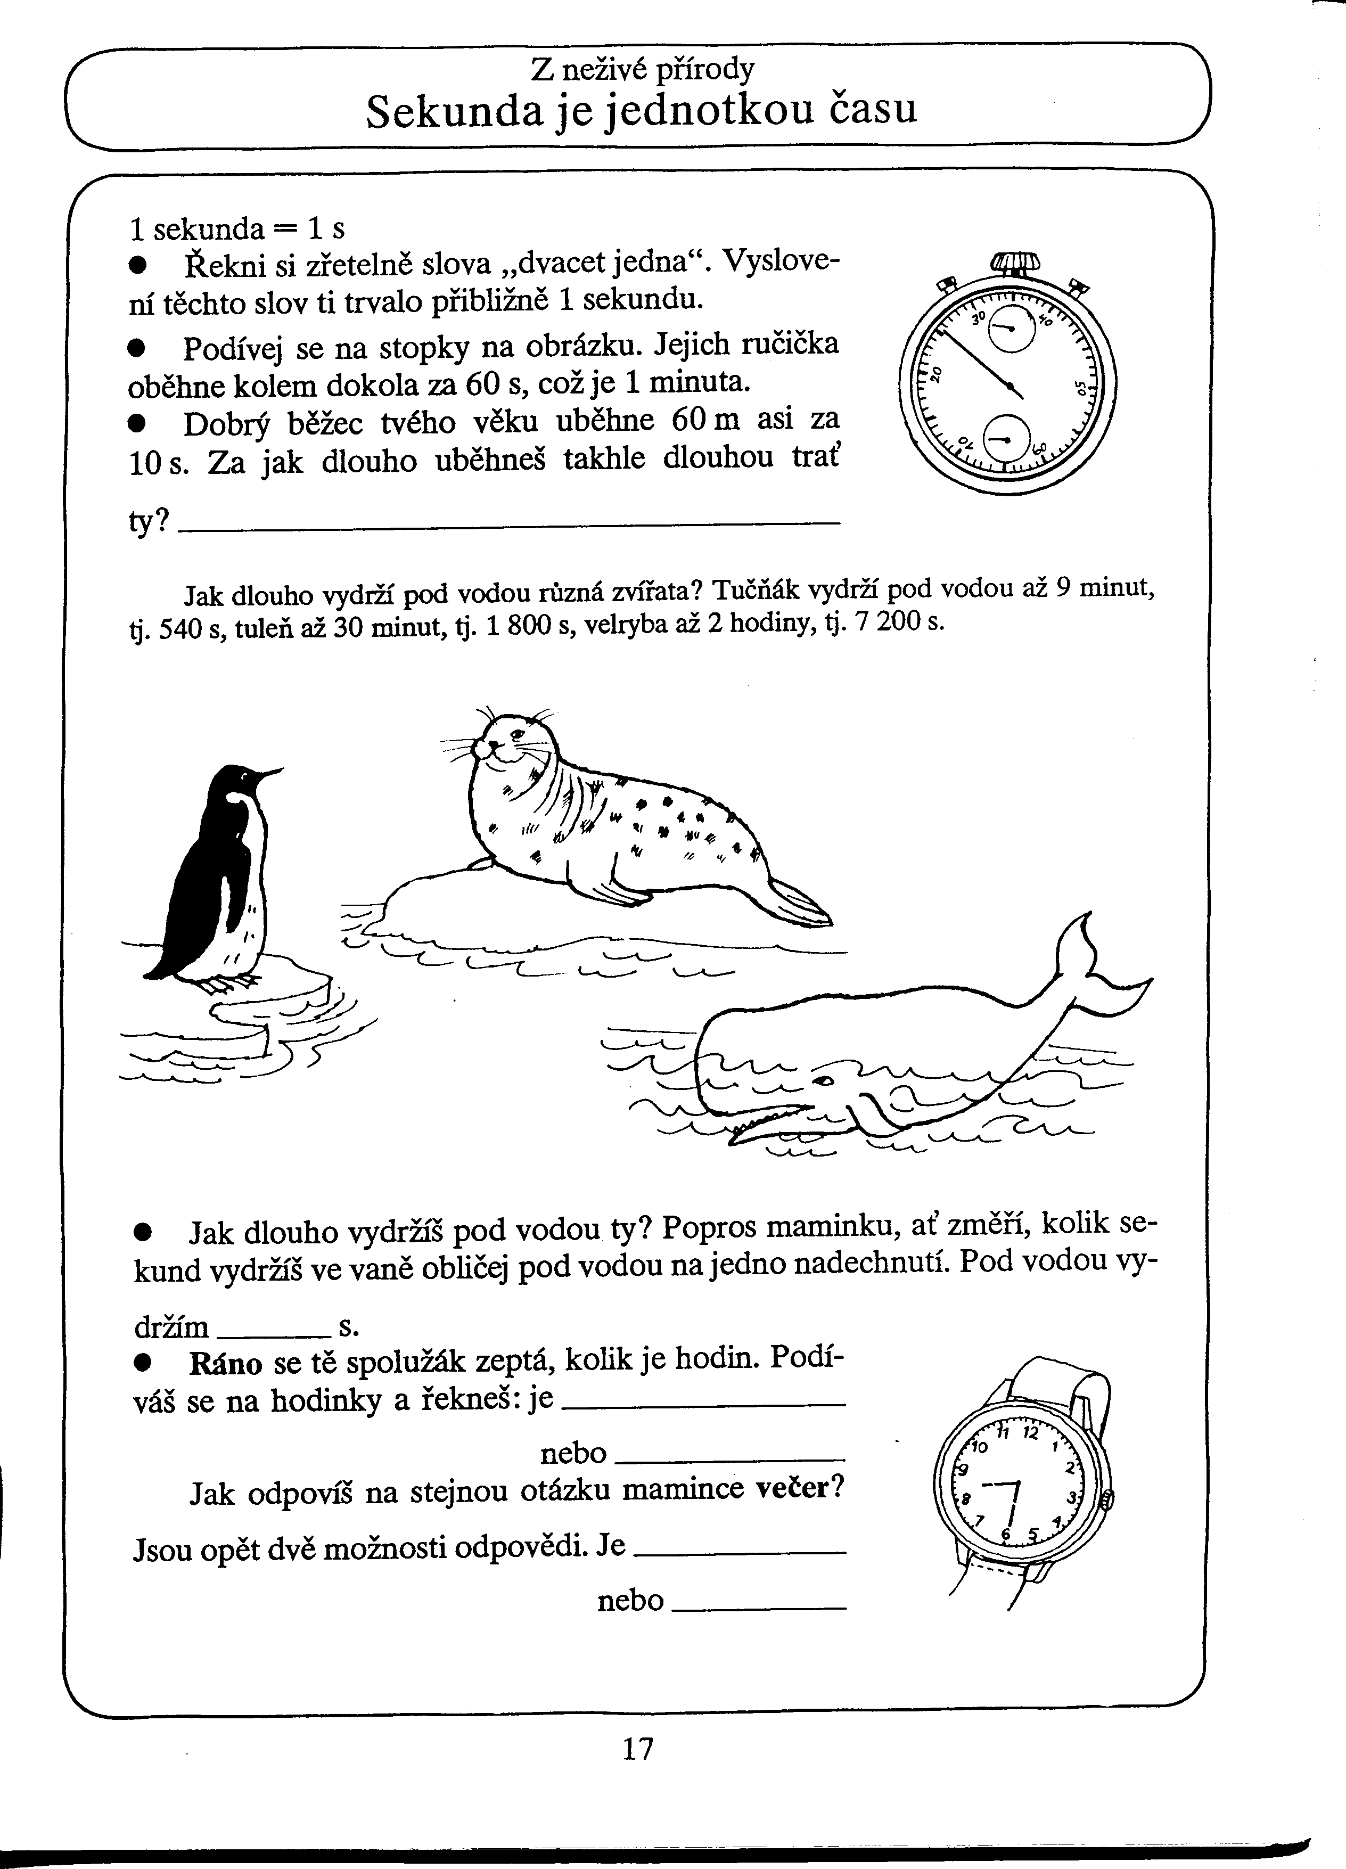
D) MĚŘENÍ ČASU
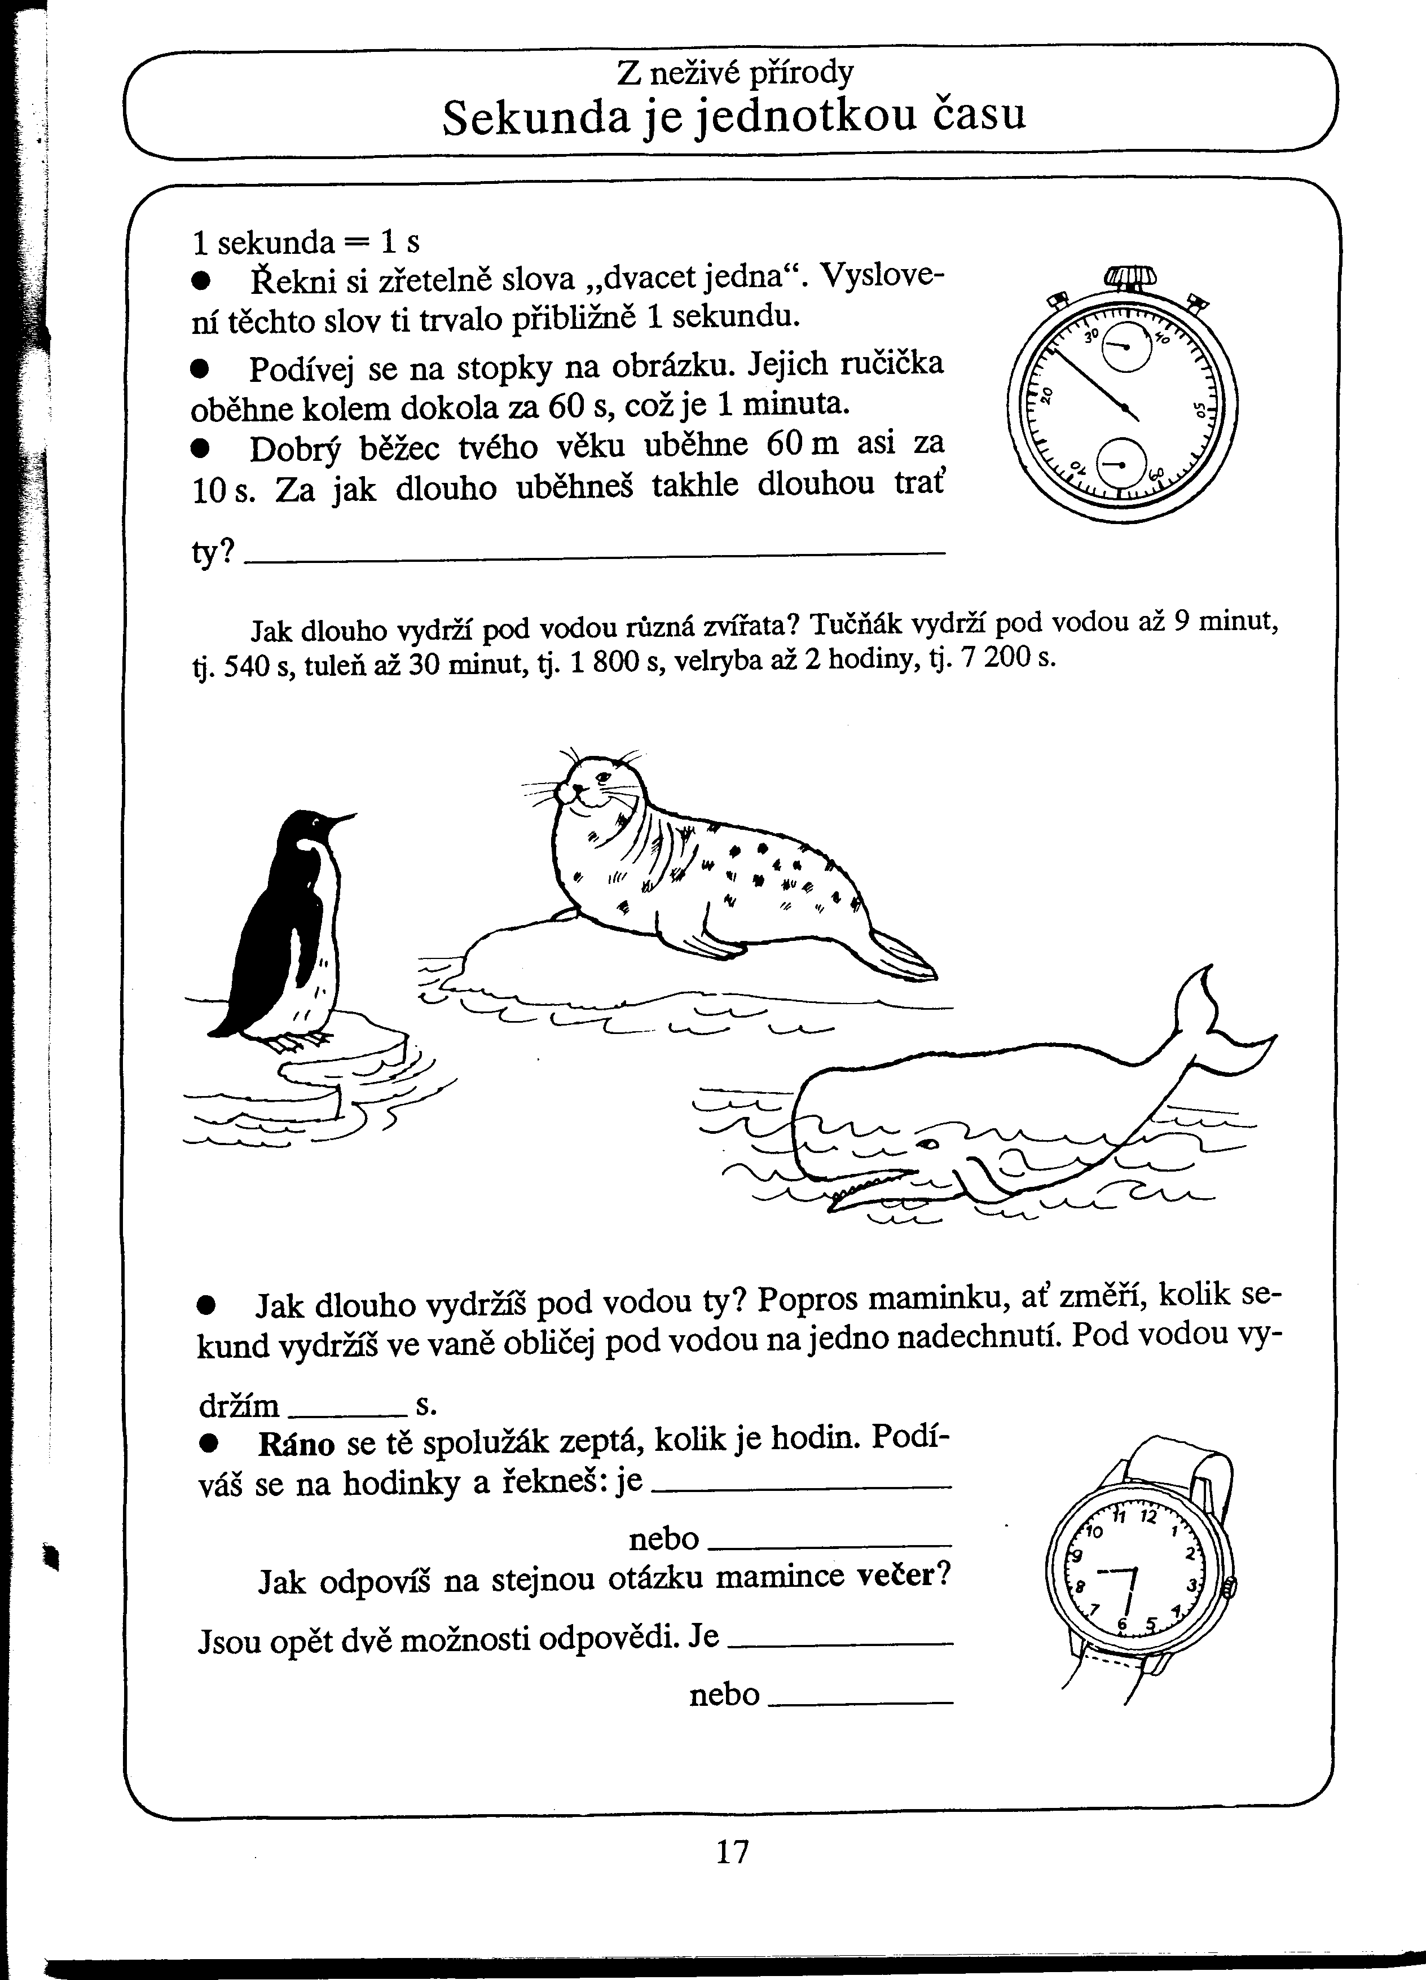
19) Dokresli a pojmenuj MĚŘIDLA ČASU.

20) Zapiš jednotky času 21) Zapiš, kterého je
od nejkratší po nejdelší. dnes včetně přesného
času.
_____________ _____________
_____________ _____________
_____________ _____________
_____________ _____________
_____________ _____________
_____________ _____________
_____________ _____________
(rok, minuta, hodina,den, měsíc, sekunda, týden)

22) Doplň správná čísla.
1 rok = ____ nebo ____ dní.
1 rok = ____ týdnů 1 rok = ____ měsíců
1 měsíc = ____ nebo ____ nebo ____ dní
1 týden = ____ dní 1 den = ____ hodin
1 hodina = ____ minut 1 minuta = ____ s

23) Zkus odhadnout, jak dlouho vydrží tato zvířata na jeden nádech pod vodou.
24) Změř si a zapiš, jak dlouho …
ODHAD SKUTEČNOST
- ti trvá CESTA ZE ŠKOLY _____ _____
- jak dlouho si ČISTÍŠ ZUBY _____ _____
- jak dlouho OBĚDVÁŠ _____ _____
- jak dlouho vydržíš STÁT
NA JEDNÉ NOZE _____ _____
- jak dlouho vydržíš
NEMLUVIT _____ _____
25) Napiš, u kterých sportů je důležitá
DÉLKA: ________________________________________________________________________________________________________________________________

HMOTNOST: ________________________________________________________________________________________________________________________________

ČAS: ________________________________________________________________________________________________________________________________

E) MĚŘENÍ TEPLOTY
26) Pojmenuj teploměry na obrázku.
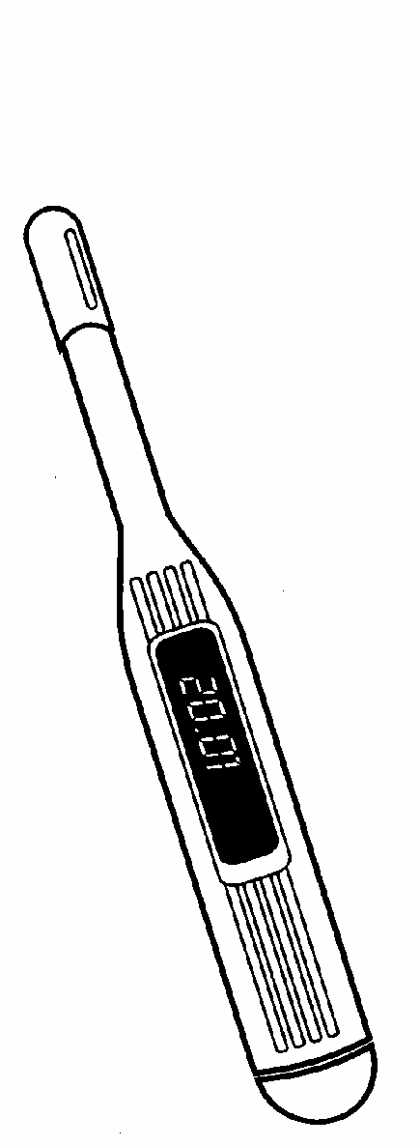
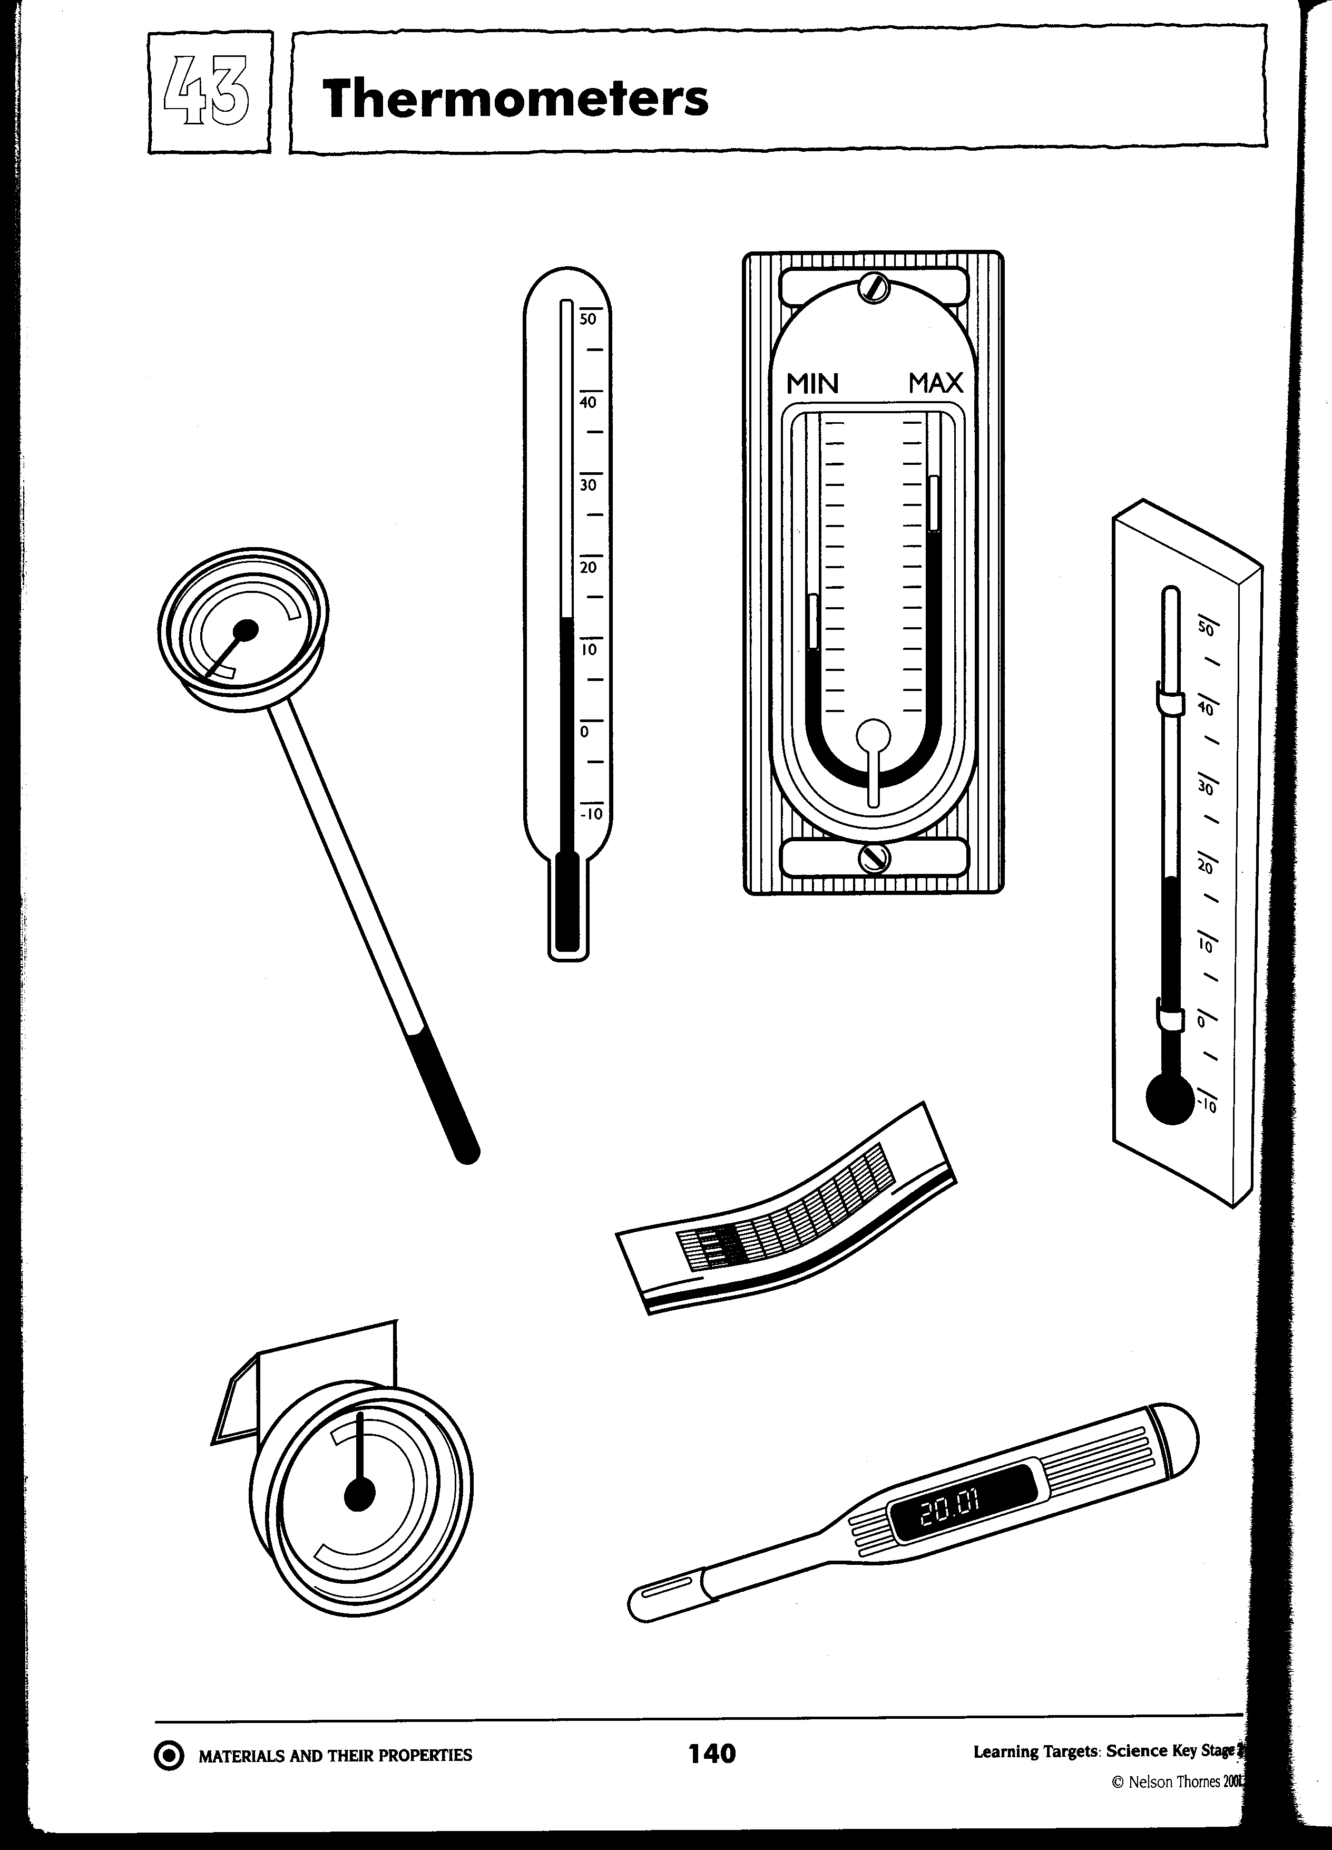
27) Doplň:
Pro měření teploty se používají ________.
U nás v Evropě měříme teplotu podle _______________ stupnice. Tuto stupnici vymyslel Anders Celsius téměř před 300 lety. Celsiova stupnice má pro bod tání ledu ____ °C a pro bod varu ___ °C.
28) Různé teploměry mají stupnici různě dlouhou. Zjisti, od kolika do kolika stupňů mohou ukazovat…

LÉKAŘSKÝ TEPLOMĚR ______________

POKOJOVÝ TEPLOMĚR ______________

VENKOVNÍ TEPLOMĚR ______________

ZAVAŘOVACÍ TEPLOMĚR ____________

LABORATORNÍ TEPLOMĚR ___________

29) Prohlédni si obrázek a rozhodni, který teploměr správně měří TEPLOTU VZDUCHU. Umíš vysvětlit proč?







